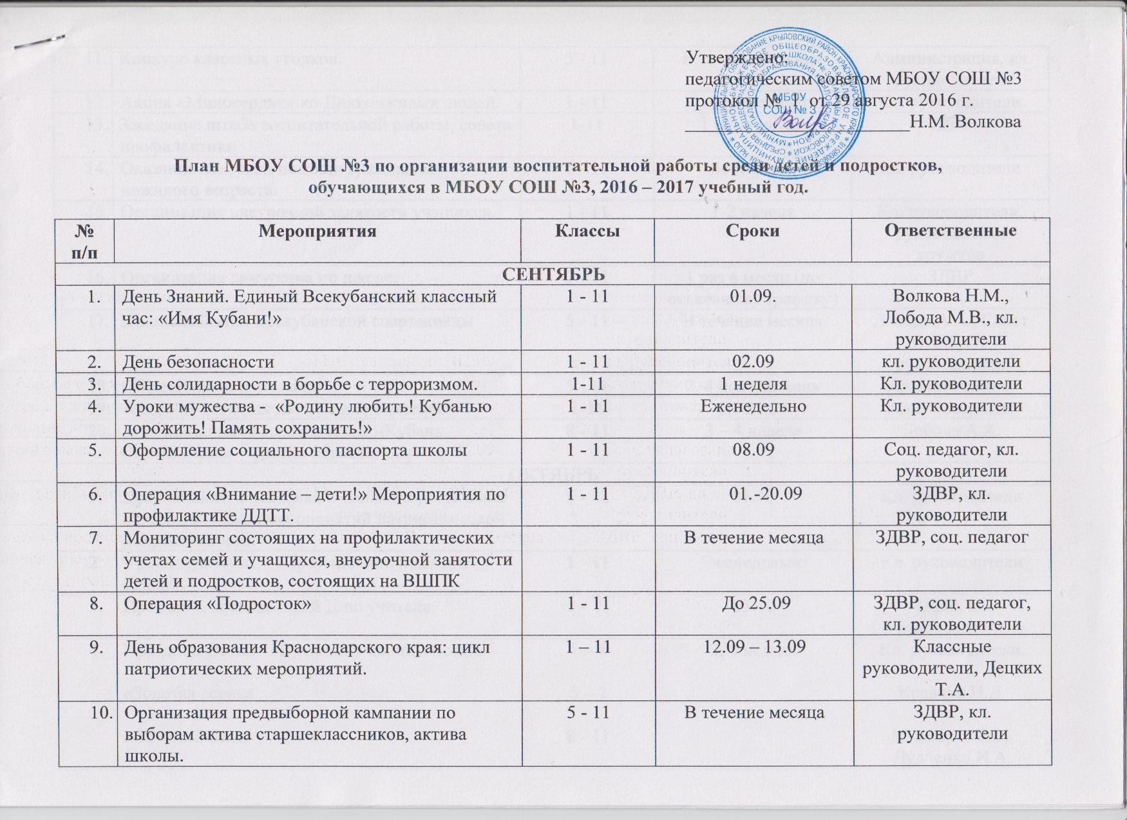

Утверждено:
педагогическим советом МБОУ СОШ №3
протокол № 1 от 29 августа 2016 г.
________________________Н.М. Волкова

План МБОУ СОШ №3 по организации воспитательной работы среди детей и подростков,
обучающихся в МБОУ СОШ №3, 2016 – 2017 учебный год.

№  п/п | Мероприятия | Классы | Сроки | Ответственные
СЕНТЯБРЬ
 | День Знаний. Единый Всекубанский классный час: «Имя Кубани!» | 1 - 11 | 01.09. | Волкова Н.М.,  Лобода М.В., кл. руководители
 | День безопасности | 1 - 11 | 02.09 | кл. руководители
 | День солидарности в борьбе с терроризмом. | 1-11 | 1 неделя | Кл. руководители
 | Уроки мужества - «Родину любить! Кубанью дорожить! Память сохранить!» | 1 - 11 | Еженедельно | Кл. руководители
 | Оформление социального паспорта школы | 1 - 11 | 08.09 | Соц. педагог, кл. руководители
 | Операция «Внимание – дети!» Мероприятия по профилактике ДДТТ. | 1 - 11 | - -20.09 | ЗДВР, кл. руководители
 | Мониторинг состоящих на профилактических учетах семей и учащихся, внеурочной занятости детей и подростков, состоящих на ВШПК |  | В течение месяца | ЗДВР, соц. педагог
 | Операция «Подросток» | 1 - 11 | До 25.09 | ЗДВР, соц. педагог, кл. руководители
 | День образования Краснодарского края: цикл патриотических мероприятий. | 1 – 11 | 12.09 – 13.09 | Классные руководители, Децких Т.А.
 | Организация предвыборной кампании по выборам актива старшеклассников, актива школы. | 5 - 11 | В течение месяца | ЗДВР, кл. руководители
 | Конкурс классных уголков. | 5 - 11 | В течение месяца | Администрация, кл. руководители
 | Акция «Милосердие» ко Дню пожилых людей. | 1 - 11 | 4 неделя месяца | Кл. руководители
 | Заседание штаба воспитательной работы, совета профилактики | 1-11 | 1 раз в месяц | ЗДВР
 | Оказание шефской помощи гражданам пожилого возраста. | 5 - 11 | постоянно | Кл. руководители
 | Организация внеурочной занятости учащихся. | 1 - 11 | 1-2 неделя | Кл. руководители, руководители кружков
 | Организация дежурства по школе. | 7 - 11 | 1 раз в месяц (по отдельному графику) | ЗДВР
 | Школьный этап Всекубанской спартакиады | 5 - 11 | В течение месяца | Лобода А.А., Совет ШСК, кл. руководители
 | Общешкольные линейки | 5 - 11 | 2, 4 понедельник | Администрация
 | Акция «Уроки для детей и их родителей» | 1-11 | До 25.09 | Администрация
 | Муниципальные соревнования «Кубань Олимпийская – против наркотиков» | 8 - 11 | 3 – 4 неделя | Лобода А.А.
ОКТЯБРЬ
 | День пожилого человека «Чтобы старость была в радость» - цикл мероприятий патриотической направленности. | 5 - 11 | 01.10 | Кл. руководители
 | Уроки мужества – «Преумножать наследие отцов!» | 1 - 11 | Еженедельно | Кл. руководители
 | Праздник, посвящённый Дню учителя. | 1 - 11 | 03.10 | ЗДВР, кл. руководители
 | Праздник Осени: «В гостях у царицы осени»  «Золотая осень»  «Осенний бал». | 1 – 4  5 – 7  8 - 11 | 3, 4 неделя | Кл. руководители.  Кравчук Н.Д.  Мильбрат Т.В., Дудченко И.А.
 | Мониторинг состоящих на профилактических учетах семей и учащихся, внеурочной занятости детей и подростков, состоящих на ВШПК. |  | До 05.10 | ЗДВР
 | Цикл мероприятий по профилактике правонарушений, безнадзорности и семейного неблагополучия. | 1-11 | В течение месяца | Соц.педагог, кл. руководители
 | Цикл мероприятий по профилактике употребления психоактивных веществ: акции:  «Спорт – альтернатива пагубным привычкам»  «Дети Кубани против наркотиков» | 1-11 | В течение месяца | Соц.педагог, кл. руководители
 | Школьный этап X Всекубанской спартакиады | 1-11 | В течение месяца | Лобода А.А., Совет ШСК, кл. руководители
 | День здоровья. | 1-11 | 4 неделя месяца | Лобода А.А.
 | Мероприятия по реализации Закона №1539 | 1 - 11 | В течение месяца | ЗДВР, соц.педагог, кл. руководители
 | Организация дежурства по классам, школе. | 5-11 | постоянно | ЗДВР, кл. руководители
 | Заседание штаба воспитательной работы, совета профилактики | 1-11 | 1 раз в месяц | ЗДВР
 | Общешкольные линейки | 5 - 11 | 2, 4 понедельник | Администрация.
 | Оказание шефской помощи гражданам пожилого возраста. | 5 – 11 | Постоянно | Кл. руководители
НОЯБРЬ
 | Мониторинг состоящих на профилактических учетах семей и учащихся, внеурочной занятости детей и подростков, состоящих на ВШПК. | 1-11 | До 05.11 | ЗДВР
 | Общешкольное родительское собрание «Актуальные вопросы патриотического воспитания». | 1 - 11 | 2 неделя месяца | Администрация, кл.руководители
 | Уроки мужества – «Этих дней далёких позабыть нельзя!» | 1-11 | Еженедельно | Кл. руководители
 | День народного единства: цикл мероприятий. | 1-11 | 04.11 | Кл. руководители
 | Организация занятости учащихся во время каникул | 1 - 11 | 02-09.11 | Кл. руководители, руководители кружков
 | Проведение инструктажа по ТБ во время осенних каникул | 1-11 | перед каникулами | Кл. руководители
 | Неделя безопасности на воде. Цикл мероприятий. | 1-11 | 21-25.11 | Кл. руководители
 | Мероприятия, посвященные Дню Матери. | 1-11 | 21.11-28.11 | Кл. руководители
 | Всеобщий день детей. Цикл мероприятий. | 1-11 | 20.11 | Кл. руководители
 | Общешкольные линейки. | 5-11 | 2, 4 понедельник | Администрация
 | Родительские собрания по итогам четверти. | 1-11 | 3-4 неделя | Кл. руководители
 | Организация дежурства по классам, школе. | 1-11 | постоянно | ЗДВР, кл. руководители
 | Заседание штаба воспитательной работы, совета профилактики | 1-11 | 1 раз в месяц | ЗДВР
 | Общешкольные линейки | 5 - 11 | 2, 4 понедельник | Администрация.
 | Оказание шефской помощи гражданам пожилого возраста. | 5 – 11 | Постоянно | Кл. руководители
ДЕКАБРЬ
 | Всемирный День борьбы со СПИДом: мероприятия по профилактике употребления психоаткинвых веществ, пропаганде здорового образа жизни. | 1-11 | 01.12 | ЗДВР, соц. педагог, кл. руководители
 | Уроки мужества – «День героев Отечества!» | 1-11 | Еженедельно | Кл. руководители
 | Мониторинг состоящих на профилактических учетах семей и учащихся, внеурочной занятости детей и подростков, состоящих на ВШПК. |  | До 05.12 | ЗДВР
 | Анализ работы по профилактике правонарушений, безнадзорности, суицидального поведения детей и подростков, семейного неблагополучия за IV квартал. |  | До 20.12 | ЗДВР, соц. педагог
 | X Всекубанская спартакиада по игровым видам спорта | 1-11 | В течение месяца | ЗДВР, руководитель спортивного клуба
 | Международный день инвалидов: благотворительные акции, помощь пожилым людям и инвалидам. | 5-11 | 03.12 | Кл. руководители
 | Мероприятия патриотической направленности, посвященные Дню Конституции РФ. | 1-11 | 08.-12.12 | Кл. руководители
 | Новогодняя мишура: подготовка к празднованию Нового года. | 1-11 | 3 неделя месяца | ЗДВР, Кл. руководители
 | Проведение инструктажа по правилам пожарной безопасности. | 1-11 | Перед утренниками и вечером. | Кл. руководители
 | Организация и проведение новогодних утренников, вечера. | 1-4  5-7  8 - 11 | 28-30.12 | Кл. руководители  Бондарь Н.Н., Ашаева Е.Н.  Саркисян Л.Л.
 | Организация занятости учащихся в период зимних каникул. | 1-11 | 29-09.01 | Руководители кружков, кл. руководители
 | Проведение инструктажа по ТБ во время зимних каникул. | 1-11 | перед каникулами | Кл. руководители
 | Оказание шефской помощи гражданам пожилого возраста. | 5-11 | постоянно | Кл. руководители
 | Общешкольные линейки | 5-11 | 2,4 понедельник | Администрация
 | Заседание штаба воспитательной работы, совета профилактики | 1-11 | 1 раз в месяц | ЗДВР
ЯНВАРЬ
 | Мониторинг состоящих на профилактических учетах семей и учащихся, внеурочной занятости детей и подростков, состоящих на ВШПК. | 1-11 | До 25.01 | ЗДВР
 | Уроки мужества – «Мужество, выносливость, слава!» | 1-11 | Еженедельно | Кл. руководители
 | Участие в муниципальном этапе X Всекубанской спартакиады. | 1-11 | В течение месяца | Лобода А.А.
 | Месячник оборонно-массовой и военно-патриотической работы. | 1-11 | По отдельному плану | ЗДВР, Бирюк Б.П.
 | День здоровья. | 1-11 | 4 неделя месяца | Кл. руководители классов,  Лобода А.А.
 | Операция «Поиск». Подготовка к вечеру встречи выпускников. | 5-11 | В течение месяца | Директор, ЗДВР, Кл. руководители
 | Общешкольные линейки | 5-11 | 2, 4 понедельник | Администрация
 | Оказание шефской помощи гражданам пожилого возраста. | 5-11 | постоянно | Кл. руководители
 | Заседание штаба воспитательной работы, совета профилактики | 1-11 | 1 раз в месяц | ЗДВР
ФЕВРАЛЬ
 | Мониторинг состоящих на профилактических учетах семей и учащихся, внеурочной занятости детей и подростков, состоящих на ВШПК. | 1-11 | До 05.02. | ЗДВР
 | Уроки мужества – «Славе российской сиять без конца!» | 1-11 | Еженедельно | Кл. руководители
 | Месячник военно-патриотического воспитания и оборонно-массовой работы. | 1-11 | По отдельному плану. | ЗДВР, кл. руководители
 | Вечер встречи выпускников «За честь школы» | 1-11 | 1 неделя | ЗДВР, классные руководители
 | Общешкольные линейки | 5 - 11 | 2, 4 понедельник | Администрация
 | Участие в муниципальном этапе Всекубанской спартакиады. | 5 - 11 | В течение месяца. | Лобода А.А.
 | День здоровья. | 1 – 11 | 4 неделя месяца | Кл. руководители 1-4 классов,  Лобода А.А.
 | Оказание шефской помощи гражданам пожилого возраста. | 5 – 11 | постоянно | Кл руководители
 | Заседание штаба воспитательной работы, совета профилактики | 1-11 | 1 раз в месяц | ЗДВР
 | X Всекубанская спартакиада по игровым видам спорта. | 1 – 11 | В течение месяца | Лобода А.А., совет ШСК, кл.руководители
МАРТ
 | Мониторинг состоящих на профилактических учетах семей и учащихся, внеурочной занятости детей и подростков, состоящих на ВШПК. | 1-11 | До 05.03 | ЗДВР
 | Уроки мужества – «Каждое сердце хранит память поколений!» | 1-11 | Еженедельно | Кл. руководители
 | Мероприятия в рамках профилактической операции «Внимание, дети!» | 1 - 11 | В течение месяца | Классные руководители
 | Праздничные мероприятия, в рамках празднования Международного женского дня. | 1 - 11 | 1-2 неделя месяца | Классные руководители.
 | День здоровья. | 1 -11 | 4 неделя | Кл. руководители,  Лобода А.А.
 | Организация занятости детей в период весенних каникул. | 1-11 | Каникулярный период. | Кл. руководители, руководители кружков
 | Операция «Милосердие»: чествование многодетных семей, помощь малоимущим семьям, поздравление ветеранов. | 5-11 | В течение месяца | Кл. руководители, социальный педагог
 | Неделя детской книги. | 1-11 | В течение месяца | Децких Т.А.
 | Анализ работы школы по профилактике ДДТТ, употребления психоактивных веществ, суицидального поведения детей, безнадзорности и правонарушений, семейного неблагополучия в 1 квартале 2016 года. |  | До 25.03 | ЗДВР
 | Общешкольные линейки | 5-11 | 2, 4 понедельник | Администрация
 | Общешкольное родительское собрание | 1 - 11 | В течение месяца | ЗДВР
 | Проведение инструктажа по ТБ во время каникул | 1-11 | Перед каникулами | Кл. руководители
 | Оказание шефской помощи гражданам пожилого возраста | 5-11 | Постоянно | Кл. руководители
 | Заседание штаба воспитательной работы, совета профилактики | 1-11 | 1 раз в месяц | ЗДВР
 | X Всекубанская спартакиада по игровым видам спорта | 1-11 | В течение месяца | Лобода А.А., кл. руководители
АПРЕЛЬ
 | Подготовка пакета документов по организации летней оздоровительной кампании. | 1-11 | В течение месяца | ЗДВР
 | Уроки мужества – «Подвигу всегда есть место на земле!» | 1-11 | Еженедельно | Кл. руководители
 | Мониторинг состоящих на профилактических учетах семей и учащихся, внеурочной занятости детей и подростков, состоящих на ВШПК. | 1-11 | До 05.04 | ЗДВР
 | Мероприятия, посвященные Дню космонавтики. | 1-11 | По отдельному плану | Кл.руководители
 | День здоровья | 1-11 | 4 неделя | Лобода А.А., Кл. руководители
 | Оказание шефской помощи гражданам пожилого возраста. | 5-11 | В течение месяца | Кл. руководители
 | Заседание штаба воспитательной работы, совета профилактики | 1-11 | 1 раз в месяц | ЗДВР
 | Общешкольные линейки | 5-11 | 2, 4 понедельник | Администрация
МАЙ
 | Подготовка пакета документов по организации летней оздоровительной кампании. | 1-11 | В течение месяца | ЗДВР
 | Уроки мужества – «Помним! Гордимся! Наследуем!» | 1-11 | Еженедельно | Кл. руководители
 | Мониторинг состоящих на профилактических учетах семей и учащихся, внеурочной занятости детей и подростков, состоящих на ВШПК. | 1-11 | До 05.05 | ЗДВР
 | Праздник весны и труда. | 1-11 | 01.05 | Кл. руководители
 | Мероприятия, в рамках празднования Дня Победы. Проведение тематической недели по внеклассной работе. | 1-11 | 1 – 2 неделя месяца | ЗДВР, кл. руководители, библиотекарь
 | Месячник безопасности на воде. Подготовка к летнему купальному сезону. | 1-11 | В течение месяца | Кл. руководители
 | День здоровья. | 1-11 | 3 неделя | Лобода А.А., Кл. руководители
 | Соревнования «Безопасное колесо». | 5-8 | В течение месяца | Преподаватель-организатор ОБЖ
 | Заседания штаба воспитательной работы, совета профилактики | 1-11 | 1 раз в месяц | ЗДВР
 | Инструктаж по ТБ во время летних каникул. | 1-11 | Перед каникулами | Кл. руководители
 | Организация летней занятости. |  | Кл. руководители | ЗДВР, соц. педагог
 | Праздник последнего звонка | 1-11 | В течение месяца | ЗДВР, Саркисян Л.Л.

Заместитель директора по ВР М.В. Лобода

С планом ознакомлены:
________Б.П. Бирюк
________А.А. Лобода
________Н.В. Петренко
________Е.А. Бирюк
________О.В. Бухарь
________А.В. Харевич
________Е.И. Гринь
________М.В. Харченко
________И.А. Гринь
________О.В. Сусь
________Н.Д. Кравчук
________Е.Н. Ашаева
________М.В. Катаева
________Н.Н. Бондарь
________Е.В. Калустов
________О.С. Яненко
________Т.В. Мильбрат
________И.А. Дудченко
________Л.М. Кочеткова
________Л.Л. Саркисян

